STRATEJİ GELİŞTİRME DAİRE BAŞKANLIĞI
İÇ KONTROL VE ÖN MALİ KONTROL ŞUBE MÜDÜRLÜĞÜ
İŞ SÜRECİ FORMU

Sorumlular | İş Akışı |  |  |  |  |  |  |  |  |  |  | Faaliyet |  |  |  |  |  |  |  |  |  | Doküman/Kayıt
Evrak Kayıt Birimi |  |  | Gelen Evrak |  |  |  |  |  |  |  |  | Resmi |  | yazışma |  |  |  | yolu |  | ile | ve | Resmi Yazı
Evrak Kayıt Birimi |  |  |  |  |  |  |  |  |  |  |  | elektronik ortamdan gelen evraklar
 |  |  |  |  |  |  |  |  |  |  |  | sistemden ve elden zimmet defteri
 |  |  |  |  |  |  |  |  |  |  |  | ile teslim edilir.
 |  |  |  |  |  |  |  | HAYİR
Şube Müdürü |  |  | Evrak ile ilgili bir |  |  |  |  |  |  |  |  | Gelen evrakla ilgili hangi iş veya
Şube Müdürü |  |  | İşlem yapılacak mı? |  |  |  |  |  |  |  |  | işlemin yapılacağına karar verilir.
Birim Personeli |  |  |  | EVET |  |  |  |  |  |  |  | Herhangi |  |  |  |  | bir |  |  | işlem
Birim Personeli |  |  |  |  |  |  |  |  |  |  |  | yapılmayacağına |  |  |  |  |  | karar |  | verilen
Birim Personeli |  |  |  |  |  | Dosyaya kaldırılır |  |  |  |  |  |  |  |  |  |  |  |  |  |  |  | Birim Evrak Dosya
 |  |  |  |  |  |  |  |  |  |  |  | veya bilgi amaçlı gelen evraklar |  |  |  |  |  |  |  |  |  | Dolabı
 |  |  |  |  |  |  |  |  |  |  |  | ilgili dosyasına kaldırılır.
 |  |  |  |  |  |  |  |  |  |  |  | Evrakın ilgili |  |  |  |  | Yasal |  | Mevzuatlar,
Şube Müdürü |  |  | Evrakın birim içerisinde
Şube Müdürü |  |  |  |  |  |  |  |  |  |  |  | Yönergeler |  |  |  | ve | Talimatlar |  |  | dikkate
Şube Müdürü |  |  | yönlendirilmesi
 |  |  |  |  |  |  |  |  |  |  |  | alınarak |  |  | konusuna |  |  |  | göre |  | ilgili
 |  |  |  |  |  |  |  |  |  |  |  | personele sevk edilir.
 |  |  |  |  |  |  |  |  |  |  |  | -İç kontrol sistemi kurulur ve
 |  |  |  |  |  | İç Kontrol Yapılması |  |  |  |  |  | standartları oluştulur.
 |  |  |  |  |  |  |  |  |  |  |  | -Ön mali kontrole ilişkin standart |  |  |  |  |  |  |  |  |  | 5018 Sayılı
Şube Müdürü |  |  |  |  |  |  |  |  |  |  |  | ve yöntemler ile ön mali kontrole |  |  |  |  |  |  |  |  |  | 5018 Sayılı
Şube Müdürü |  |  |  |  |  |  |  |  |  |  |  | tabi karar ve işlemleri ile bunların |  |  |  |  |  |  |  |  |  | Kanun ve ilgili
Birim Personeli |  |  |  |  |  |  |  |  |  |  |  |  |  |  |  |  |  |  |  |  |  | Kanun ve ilgili
Birim Personeli |  |  |  |  |  |  |  |  |  |  |  | kontrol usul ve esasları belirlenir. - |  |  |  |  |  |  |  |  |  | Yönetmelikleri
 |  |  |  |  |  |  |  |  |  |  |  | İç | kontrol |  |  |  | alanında |  |  | birimler
 |  |  |  |  |  |  |  |  |  |  |  | arasında koordinasyonu sağlar ve
 |  |  |  |  |  |  |  |  |  |  |  | rehberlik hizmeti verir.
 |  |  |  |  |  |  |  |  |  |  |  | Harcamacı |  |  |  | birimlerden |  |  |  | gelen |  | 5018 Sayılı
Şube Müdürü |  | Ön mali kontrol |  |  |  |  |  |  |  |  |  | standart |  |  | ve |  | çalışma |  | usulü |  | ile | 5018 Sayılı
Şube Müdürü |  | işlemlerinin |  |  |  |  |  |  |  |  |  | belirlenen iç mali kontrole tabi mali |  |  |  |  |  |  |  |  |  | Kanun ve ilgili
Birim Personeli |  |  |  |  |  |  |  |  |  |  |  |  |  |  |  |  |  |  |  |  |  | Kanun ve ilgili
Birim Personeli |  | gerçekleştirilmesi |  |  |  |  |  |  |  |  |  | karar |  | ve |  | işlemlerin |  |  | kontrolünün |  |  | Yönetmelikleri
 |  |  |  |  |  |  |  |  |  |  |  | yapılarak uygun görüş verilmesi.
 |  |  |  |  |  |  |  |  |  |  |  | İdarenin |  |  | hedef |  |  | ve | amaçlarına
 |  |  |  |  |  |  |  |  |  |  |  | ulaşmada |  |  |  | etkin |  | bir |  | kontrol |  | 5018 Sayılı
Şube Müdürü |  |  |  |  |  |  |  |  |  |  |  | mekanizması ile iç ve dış riskler |  |  |  |  |  |  |  |  |  | 5018 Sayılı
Şube Müdürü |  |  |  |  |  |  |  |  |  |  |  | değerlendirilir, bu riskleri önleyici, |  |  |  |  |  |  |  |  |  | Kanun ve ilgili
Şube Müdürü |  |  |  |  |  | Amaçlar ile sonuçlar |  |  |  |  |  |  |  |  |  |  |  |  |  |  |  | Kanun ve ilgili
Birim Personeli |  |  |  |  |  |  |  |  |  |  |  | tespit |  | edici |  | ve | düzeltici faaliyetler |  |  |  |  | Yönetmelikleri
 |  |  |  |  |  | arasındaki farkı |  |  |  |  |  | belirlenir, iç kontrol sistemi |  |  |  |  |  |  |  | sürekli
 |  |  |  |  |  | azaltmaya yönelik
 |  |  |  |  |  |  |  |  |  |  |  | izlenir |  | ve | değerlendirilir. Amaçlar
 |  |  |  |  |  | çalışmalar yapılması |  |  |  |  |  |  |  | ve
 |  |  |  |  |  |  |  |  |  |  |  | ve | sonuçlar |  |  |  | arasındaki |  |  | farklılığı
 |  |  |  |  |  |  |  |  |  |  |  | giderici ve etkinliği arttırıcı tedbirler
 |  |  |  |  |  |  |  |  |  |  |  | önermek
Yazıyı Yazan
Personel |  |  |  |  |  |  |  |  |  |  |  | Üniversite içi ve dışı yazışma |  |  |  |  |  |  |  |  |  | Resmi Yazışma
Şube Müdürü |  |  |  |  |  |  |  |  |  |  |  | işlemleri giden evrak iş akışına |  |  |  |  |  |  |  |  |  | Kurallarına İlişkin
Evrak Kayıt |  |  | Yazışma İşlemleri |  |  |  |  |  |  |  |  | göre başkanlık yazışma iş akış |  |  |  |  |  |  |  |  |  | Usul ve Esaslar
Sorumlusu |  |  |  |  |  |  |  |  |  |  |  | süreci formuna göre EBYS sistemi |  |  |  |  |  |  |  |  |  | Hk. Yön.
Daire Başkanı |  |  |  |  |  |  |  |  |  |  |  | üzerinden yapılır |  |  |  |  |  |  |  |  |  | EBYS
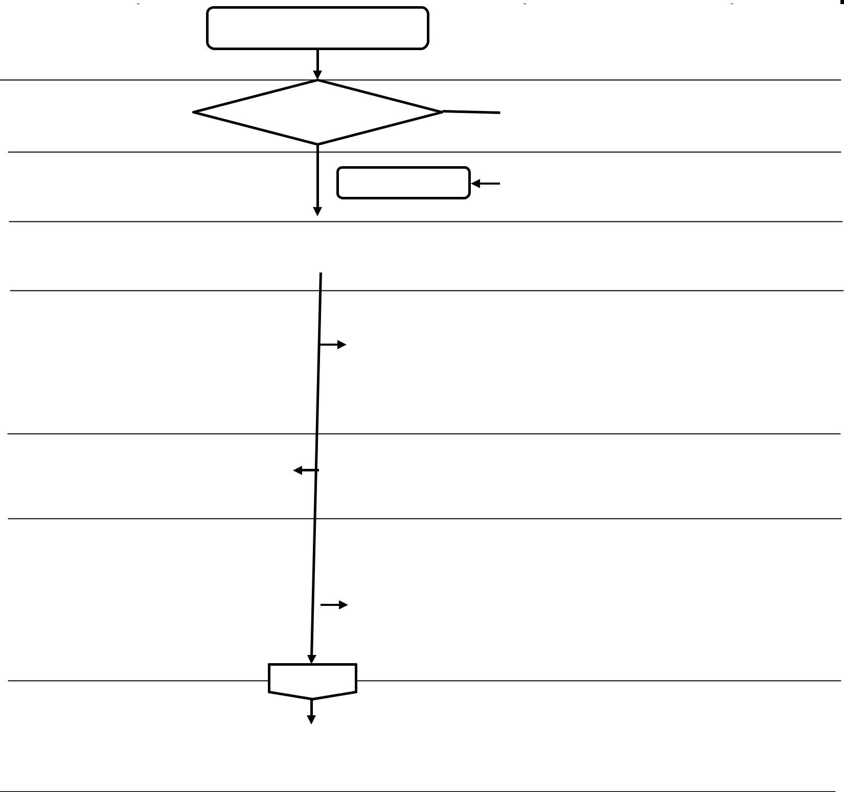

Onaylayan

Müzeyyen AKÇA
Daire Başkanı

